PANGGILAN ATAU PROFESI
Suatu Kajian Teologis Praktis tentang Pemahaman Pendeta GPIL
dalam Menjawab Panggilan sebagai Pendeta


SKRIPSI
Diajukan kepada Sekolah Tinggi Agama Kristen Negeri Toraja
untuk memenuhi salah satu persyaratan guna memperoleh gelar
Sarjana Teologi
MANJA PAKALANG
20041808
SEKOLAH TINGGI AGAMA KRISTEN NEGERI TORAJA
2010

Persembahanku
“Tuk papa & mama”
(Tuhan..?begitu cepat Kau mengambilnya darihu)
Dan pohon kemuning akan segera kutanam
suatu saat kelak akan jadi peneduh
meskipun hanya jazad bersemayam disini
Biarkan aku tafakur bila rindu kepadamu.
Walau tak terucap aku sangat kehilangan sebagian
semangatku ada dalam doamu.
Warisan yang kau tinggal, petua sederhana
aku catat dalam jiwa dan coba kujalankan.
Meskipun tak dapat menunggumu saat terakhir
Namun aku tak kecewa mendengar engkau berangkat
dengan senyum yang i kias
Aku yakin engkau cukup bawah bekal
Dan aku bangga jadi anakmu.
Mama ~ Papa aku berjanji aku akan kirimkan
Doa yang pernah kau ajarkan padaku
Setiap sujud sembahyang engkau hadir dalam hatiku
Tolonglah aku meskipun mama-papa di sana.
Air mata mengguyur sekucur pipi, kami yang tinggal tabah tawakhal.
Mama ~ papa aku mohon maaf atas keluputanku
yang kusengaja maupun tak kusengaja
Tolong pandangi aku dengan sinarmu segar.
Teriring doa dan salam
Slamat jalan untukmu mama dan papa.

Kaulah kekuatan dan Inspirasiku

HALAMAN PENGESAHAN
Judul Skripsi : Panggilan atau Profesi
Sub Judul : Suatu Kajian Teologi Praktis tentang Pemahaman Pendeta GPIL
dalam Menjawab Panggilan sebagai Pendeta
Disiapkan oleh : Manja Pakalang
NIRM : 20041808
Jurusan : Kependetaan
Sebagai salah satu persyaratan guna memperoleh gelar sarjana (SI) pada
Sekolah Tinggi Agama Kristen Negeri (STAKN) Toraja pada tanggal 8 April 2010,
dengan Yudisium: Memuaskan
Dewan Penguji
Penguji I
Pdt Diks Sasmanto P, M.Th.
Penguji II
dt. Semuel Tokam K, S. Th.
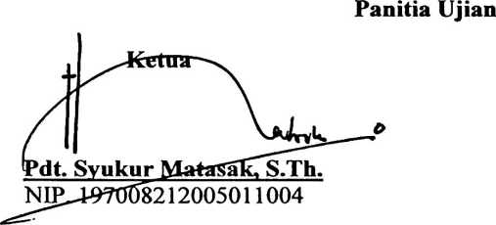
Sekretaris
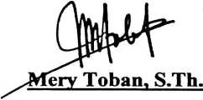
Mengetahui,
Ketua STAKN Toraja
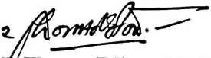
Drs. f/. Thomas Edison, M. Si.
NIP.195202081979031002

ABSTRAKSI
Manja Pakalang, 2010 “PANGGILAN ATAU PROFESI” dengan Sub Judul
“Suatu Kajian Teologis Praktis tentang Pemahaman Pendeta GPIL dalam
Menjawab Panggilan Sebagai Pendeta”.
Judul ini diangkat untuk mengingatkan semua pihak terutama para pendeta-
pendeta bahwa pendeta harus memiliki pengertian tersendiri terhadap panggilan dan
profesi itu sendiri.
Sub judul dimaksudkan untuk mengetahui sejauh mana pemahaman para
pendeta dalam menjawab panggilannya, dalam arti pendeta-pendeta jangan melihat
jabatan itu sebagai sebuah jabatan biasa melainkan menjadikannya sebagai sebuah
panggilan.
Penelitian ini bertujuan untuk mengetahui sejauh mana pemahaman para
pendeta GPIL mengenai tugas kependetaan mereka terhadap panggilan dan profesi
itu sendiri.
Dalam hasil penelitian membuktikan bahwa beberapa pendeta tidak dapat
membedakan antara panggilan dan profesi, dalam arti mereka mengidentikkan
panggilan dan profesi itu adalah ke dua hal yang sama, Bahwa panggilan adalah
profesi di mana di dalamnya menghasilkan upah. Namun ada pemahaman bahwa
panggilan bukan profesi melainkan panggilan hidup.
Sehingga, di akhir tulisan ini penulis menyimpulkan bahwa pendeta (jabatan)
adalah Profesi bukan panggilan. Seharus pendeta mampu memahami dan
menempatkan diri dalam tugas panggilannya sebagai hamba Tuhan. Seorang pendeta
dipanggil untuk menjalankan profesinya dengan baik menurut pola yang telah
dipolakan oleh panggilannya. Namun tidak boleh menilai, apalagi menjual profesinya
sebagai jasa yang harus dinilai dengan uang.
iv

